Разработать API-шлюз для взаимодействия с банковскими системами:

- ДБО (Дистанционное банковское обслуживание) – для загрузки документов клиентами.

- АБС (Автоматизированная банковская система) – для хранения и обработки документов.

- СМ (Система управления) – для привязки документов к карточкам контрактов.

- Обеспечить защиту API с использованием OAuth 2.0/JWT.

- Разработать версионность API для поддержки будущих изменений.

3.2. Выходные артефакты

- Документ со схемой API, описанием эндпоинтов и форматов запросов.

- Прототип API-шлюза (FastAPI, PostgreSQL).

- Тестовый сценарий передачи документов между сервисами.

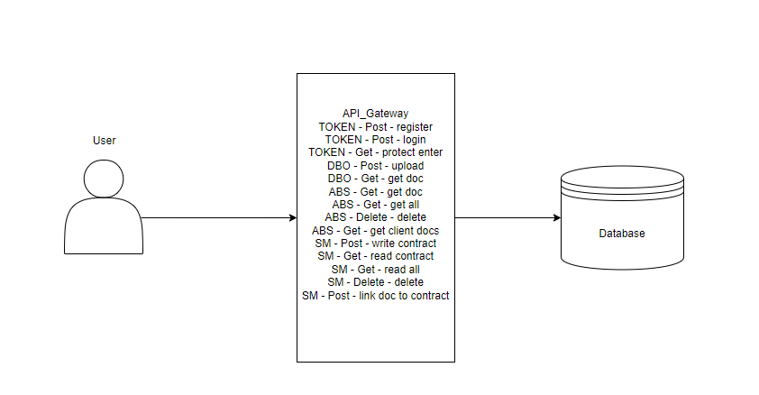

Рис. 1. Схема API, описание эндпоинтов и форматов запросов

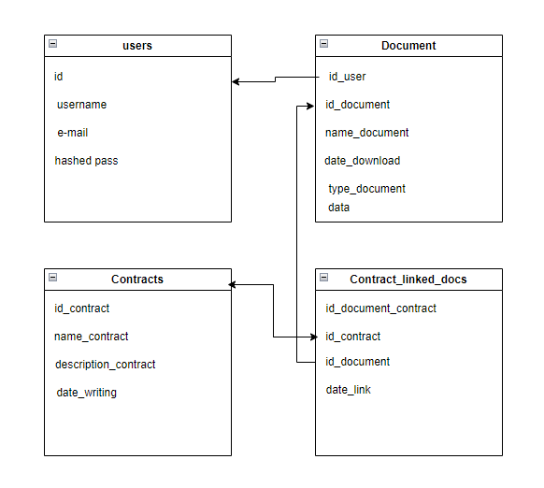

Рис. 2. Схема базы данных для формализации запросов